Spitsies PEP toernooi 2023.

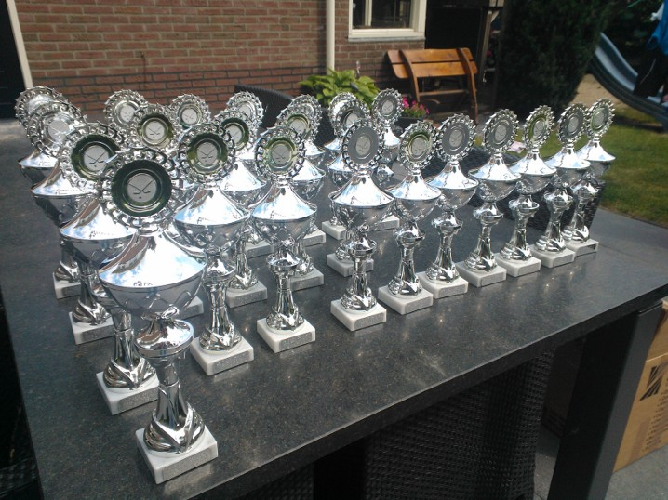

VMHC Spitsbergen Veenendaal
Het schitterende E Event

Zaterdag 24 juni 2023
Dit jaar organiseert VMHC Spitsbergen een toernooi voor jongens/meisjes zestallen J/MO9 en jongens/ meisjes achttallen J/MO10.
J/MO8 zijn welkom, maar draaien gewoon met de E6tallen mee, dus als zestal met keeper. (Mochten er genoeg aanmeldingen zijn, maken we hier aparte categorie voor).

Op zaterdag 24 juni 2023 is het zover, van ± 9.15 uur tot ± 16.30 uur wordt het één groot FEEST!

Behalve de wedstrijden van ± 15 minuten ( afhankelijk van aantal teams) op onze kunstgrasvelden, is er ook een aparte competitie van activiteiten tussendoor met luchtkussens, hindernisbanen en andere ludieke spelletjes en is er van alles te beleven. Iedere deelnemer/ deelneemster ontvangt een blijvende herinnering en voor iedere categorie/ team is er een beker te winnen.
Als extra is er een prijs voor de mooiste/ meest in het oog springende mascotte.

Ook wordt er gezorgd voor hapjes, drankjes, etc. en een lekkere lunch voor het hele team, de coach en de spelbegeleider.

Inschrijven kan voor de volgende categorieën:

Cat. A. MO9 zestallen. ( evt. aparte poule voor J/MO8)

Cat. B. MO10 achttallen

Cat. C JO9 zestallen ( evt. aparte poule met J/MO8)

Cat. D JO10 achttallen

Let u bij inschrijving s.v.p. goed op de categorie waarvoor u een team inschrijft. Voor uw team en voor de tegenstanders is het niet leuk als zij in de verkeerde categorie staan ingedeeld.

Wilt u er tevens op letten dat ieder team ( Cat A/C) uit tenminste 6 kinderen (max. 9) bestaat.
Wilt u er tevens op letten dat ieder team ( Cat B/D) uit tenminste 8 kinderen (max. 11) bestaat.

Verder vragen wij in ieder geval te zorgen voor 1 coach en 1 spelbegeleider per team Inschrijven kan t/m 26 mei 2023 door het insturen van het inschrijfformulier.
Kosten per team in cat A zijn € 100,00 (gebaseerd op 8 kinderen, 1 coach en 1 begeleider).
Kosten per team in cat B zijn € 120,00 (gebaseerd op 10 kinderen, 1 coach en 1 begeleider). Bij meer spelers zijn de kosten 8,50 per speler

Na inschrijving ontvangt u een bevestiging.

Voor vragen kunt u contact opnemen met de organisatie per mail via

t.nieboer@hetperron.nl

opvanwouw@ziggo.nl

PS: Wees er snel bij, want “vol=vol” en “wie het eerst komt, het eerst maalt”

Inschrijfformulier Spitsies PEP toernooi

Na inschrijving volgt er een mail met bankgegevens. Na betaling volgt de bevestiging. Ongeveer twee weken voor het toernooi, ontvangt u het programma.

Hockeyvereniging:

Team:

Categorie:

Contactpersoon :

Naam:

Adres:

Postcode/Woonplaats:

Tel. Nummer:
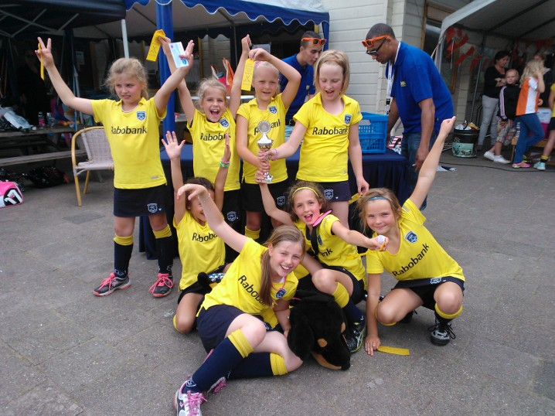

Mob. Nummer:

E-mail:

Dit formulier kunt u zenden naar:

t.nieboer@hetperron.nl
opvanwouw@ziggo.nl

Wees er snel bij, want “vol=vol” en “wie het eerst komt, het eerst maalt.”

